Практическое занятие. Тема № 15 «Микробиологическая диагностика риккетсиозов, хламидийных и микоплазменных инфекций».
Тесты (один правильный ответ).
- СВОЙСТВО, ЛЕЖАЩЕЕ В ОСНОВЕ ИДЕНТИФИКАЦИИ РИККЕТСИЙ
- морфология
- тип движения
- характер роста на питательных средах
- антигенная структура
- токсигенность

- ДИФФЕРЕНЦИАЦИЯ БОЛЕЗНИ БРИЛЛЯ-ЦИНССЕРА ОТ ЭПИДЕМИЧЕСКОГО СЫПНОГО ТИФА ОСНОВАНА НА
- выделении и идентификации возбудителя
- заражении самцов морских свинок
- определении специфических антител
- определении класса иммуноглобулинов
- определении ГЧЗТ

- ЭТИОТРОПНАЯ ТЕРАПИЯ ХЛАМИДИЙНЫХ ИНФЕКЦИЙ ОСНОВАНА НА
- купировании проникновения элементарных телец в клетку
- уничтожении элементарных телец
- уничтожении ретикулярных телец
- использовании β-лактамных антибиотиков
- использовании иммуноглобулинов

- ТРАХОМА
- венерическое заболевание
- атипичная пневмония
- хронический конъюнктивит
- венерическая лимфогранулема
- урогенитальный хламидиоз

- ОТЛИЧИТЕЛЬНАЯ ОСОБЕННОСТЬ МИКОПЛАЗМ
- вариабельность окраски по Граму
- абсолютный внутриклеточный паразитизм
- отсутствие клеточной стенки
- наличие только ДНК
- природная панрезистентность

2. Ответить на вопрос (по вариантам). Если номер в списке группы студента четный, - вопрос 2.А, если нечетный, – вопрос 2.Б.
2.А. Изучите рисунок: клетка бактерий семейства Mycoplasmataceaе.

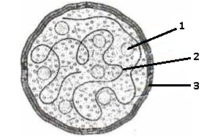
- Какие обязательные элементы клетки обозначены цифрами? Назовите их функции.
- Роль микоплазм в этиологии заболеваний у человека (назовите род, вид и какое заболевание вызывают).
- Заполните таблицу.
Биологическая особенность микоплазм, как представителей прокариот | Особенность патогенеза, связанная с биологической особенностью микоплазм | Возможные проблемы диагностики, связанные с биологической особенностью микоплазм | Возможные проблемы терапии инфекций, вызванных микоплазмами и пути их решения

2.Б. Изучите рисунок.
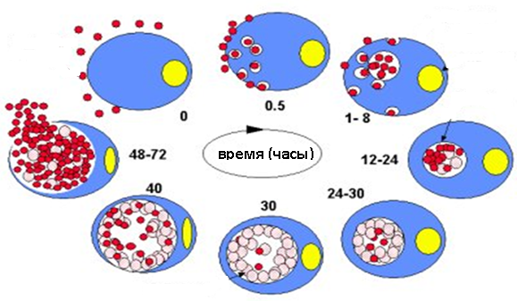
- Охарактеризуйте этапы жизненного цикла хламидий (начиная с 0 час.).
- Роль хламидий в этиологии заболеваний у человека, назовите виды и какое заболевание вызывают, меры профилактики.
- Заполните таблицу (лаконично, но с обоснованием ответа).

Биологическая особенность хламидий, как представителей прокариот | Особенность патогенеза, связанная с биологической особенностью хламидий | Возможные проблемы диагностики, связанные с биологической особенностью хламидий и пути их решения. | Возможные проблемы терапии, связанные с биологической особенностью хламидий и пути их решения.

3. Выполнить практические задания и ответить на вопрос.
Если номер в списке группы студента четный, -выполняйте задание 3А, если нечетный - 3Б.
3.1. Учтите и оцените результаты развернутой РСК с сывороткой крови больного и риккетсиозным антигеном R.prowazekii , представленные в таблицах (по вариантам).

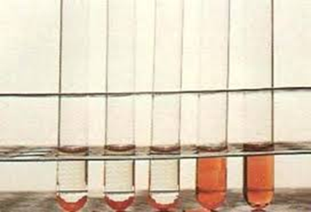 Рис. реакция связывания комплемента (РСК)

Таблица 3А
РСК с антигеном R. prowazekii | 1/20 | 1/40 | 1/80 | 1/160 | 1/320 | КС -гемолиз  КА -гемолиз  КГС - гемолиз  КК -осадок эритр.  КЭ-осадок эритр.  КГ-осадок эритр.
1)Сыворотка крови больного | осадок  эритро-  цитов | осадок  эритро-  цитов | осадок  эритро-  цитов | осадок  эритро-  цитов | гемолиз
2)Сыворотка крови того же больного, обработанная цистеином | осадок  эритро-  цитов | осадок  эритро-  цитов | гемолиз | гемолиз | гемолиз

Таблица 3Б
РСК с антигеном R. prowazekii | 1/20 | 1/40 | 1/80 | 1/160 | 1/320 | КС -гемолиз  КА -гемолиз  КГС - гемолиз  КК -осадок эритр.  КЭ-осадок эритр.  КГ-осадок эритр.
1)Сыворотка крови больного | осадок  эритро-  цитов | осадок  эритро-  цитов | осадок  эритро-  цитов | осадок  эритро-  цитов | гемолиз
2)Сыворотка крови того же больного, обработанная цистеином | осадок  эритро-  цитов | осадок  эритро-  цитов | осадок  эритро-  цитов | осадок  эритро-  цитов | гемолиз

Оформите свой ответ в таблице.
 | Цель | Метод  (для РСК 2 только отличия от РСК 1) | Результат | Вывод
РСК 1
РСК 2

3.2. Ответить на вопрос (для всех вариантов).

Какой риккетсиоз (возбудитель) встречается на территории Красноярского края? Предложите меры профилактики этого заболевания.

